Tìm hiểu cảnh báo quá nhiệt trên iPhone?
Cách khắc phục khi iPhone quá nhiệt
Thỉnh thoảng, bạn có thể thấy cảnh báo Charging on Hold xuất hiện trên iPhone. Vậy nó là gì? Nó có ý nghĩa gì? Bạn cần làm gì khi thấy nó? Bài viết sau đây sẽ giải đáp tất cả những thắc mắc này.
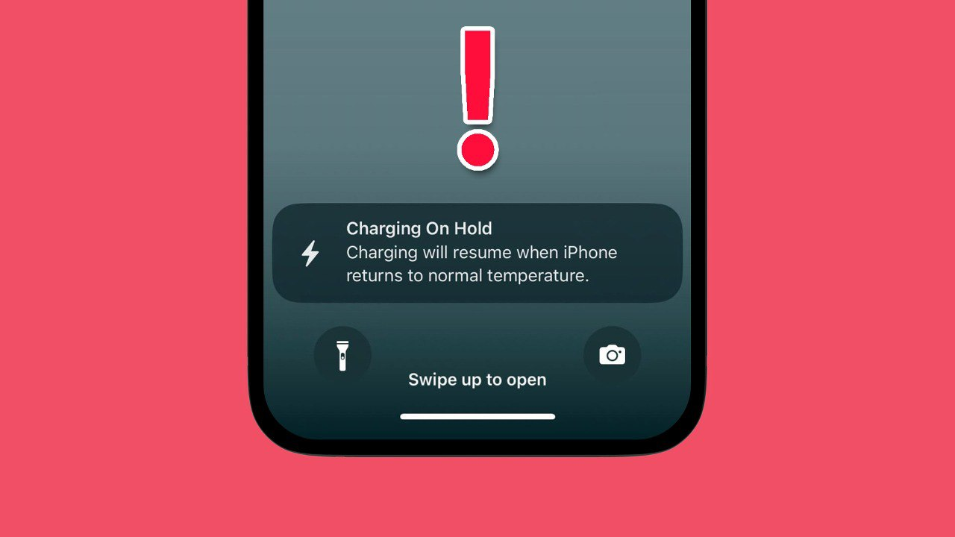
Có thể bạn đã biết, iOS 16 mang một loạt tính năng mới lên iPhone như hiệu ứng chiều sâu (depth effect) trên màn hình khóa, tùy chọn cá nhân hóa âm thanh 3 chiều/vòm (spatial audio), và phụ đề trực tiếp (live caption).
Tuy nhiên, có thể bạn chưa biết, hệ điều hành di động mới nhất của Apple còn có một tính năng đặc biệt khác, đó là cảnh báo quá nhiệt khi sạc iPhone.
Bài viết sẽ giới thiệu đến bạn tính năng cực kỳ hữu ích này và một số cách xử lý khi iPhone bị quá nhiệt.
Cảnh báo quá nhiệt khi sạc iPhone là gì?
Mỗi khi bạn sạc iPhone và nó bị quá nhiệt, iOS 16 sẽ hiển thị một cảnh báo tên Charging on Hold trên màn hình và dừng sạc thiết bị. Khi nhiệt độ iPhone trở lại như bình thường, iOS 16 sẽ sạc thiết bị trở lại.
Trước đây, Apple từng cung cấp cảnh báo toàn màn hình mỗi khi nhiệt độ iPhone vượt quá mức cho phép. Mặc dù vậy, khi đó mọi thứ chỉ dừng lại ở mức hiển thị cảnh báo.
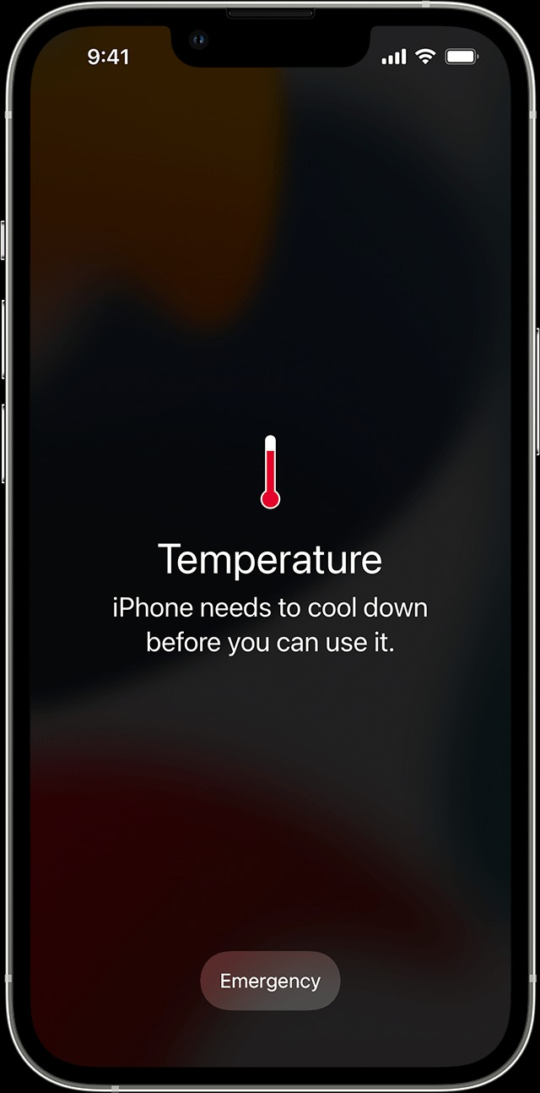
Giờ đây với iOS 16, Apple đã cải tiến cảnh báo quá nhiệt, bổ sung khả năng dừng sạc thiết bị.
Đây là một sự bổ sung cực kỳ cần thiết vì nó bảo vệ pin iPhone và ngăn nhiệt độ thiết bị khỏi tăng liên tục. Ngoài ra, nó cũng bảo vệ các thành phần phần cứng bên trong iPhone tốt hơn.
Mối liên quan giữa pin lithium ion và nhiệt độ
Pin lithium ion được cấu tạo từ các thành phần hóa học và chúng rất nhạy cảm với nhiệt độ. Chất điện phân bên trong pin tạo điều kiện thuận lợi cho sự di chuyển của các ion qua cực dương và cực âm. Khi nhiệt độ lên cao, chúng có thể kết tinh và làm tắc nghẽn cực dương và cực âm, ngăn chúng lưu trữ các ion li-ti.
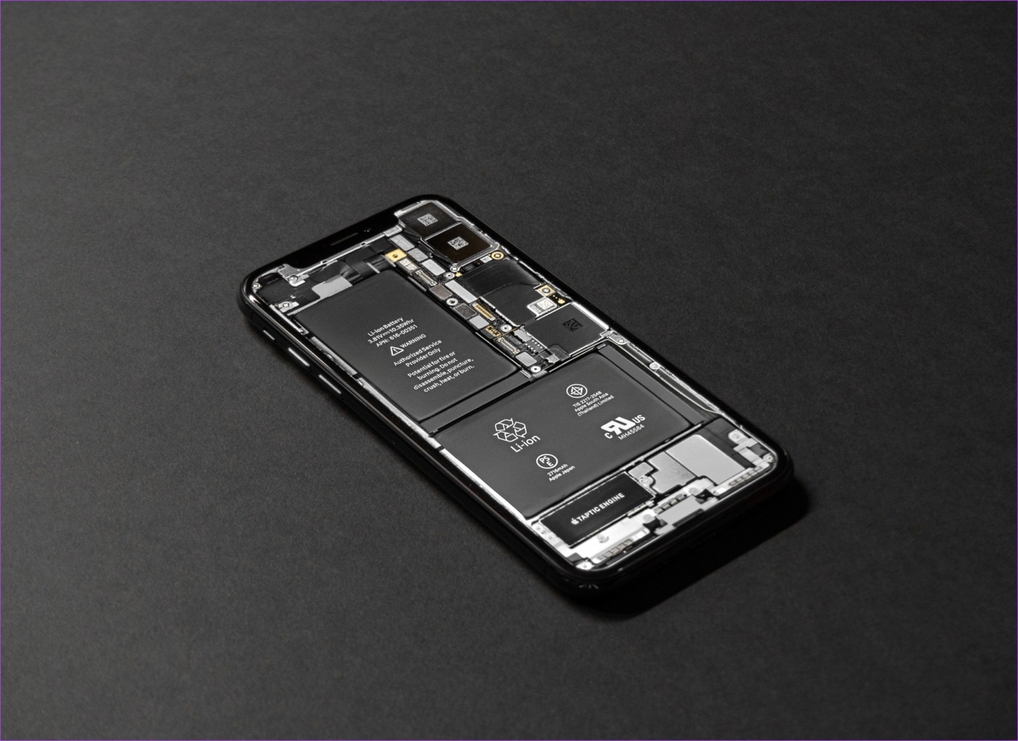
Nói một cách đơn giản, nhiệt độ cao sẽ ngăn cản hoạt động bình thường của pin lithium ion. Điều này làm tốc độ lão hóa pin diễn ra nhanh hơn và khi lặp đi lặp lại liên tục, nó sẽ làm giảm tuổi thọ pin.
Vậy làm thế nào để iPhone không bị quá nhiệt khi sạc, cũng như xử lý cảnh báo iPhone Charging on Hold.
Những việc bạn cần làm khi thấy cảnh báo iPhone Charging on Hold
Dưới đây là một số việc bạn cần làm để giảm tình trạng quá nhiệt của iPhone và tắt cảnh báo iPhone Charging on Hold.
- Tháo ốp lưng iPhone
Ốp lưng quá dày có thể làm giảm khả năng tản nhiệt của iPhone. Do vậy, nếu bạn đang sử dụng ốp lưng dày và thấy nhiệt độ iPhone tăng cao trong quá trình sạc, hãy tháo ốp lưng ra khỏi thiết bị. Thao tác này sẽ giúp quá trình tản nhiệt diễn ra suôn sẻ hơn trong quá trình sạc.
- Sạc iPhone ở nơi có nhiệt độ thấp
Apple khuyến khích người dùng nên sạc iPhone trong môi trường có nhiệt độ dưới 45 độ C. Do vậy, nếu bạn đang sạc thiết bị bằng cục sạc dự phòng, dưới trời nắng nóng, hãy mang nó vào trong nhà và đặt nó ở nơi có nhiệt độ càng thấp càng tốt. Bằng cách này, iPhone sẽ không bị quá nhiệt và bạn sẽ không thấy cảnh báo iPhone Charging on Hold.
- Hạn chế sạc iPhone trên ô tô
Mặc dù sạc iPhone bằng đế sạc không dây trên ô tô tiện lợi, nhưng bạn cần cẩn thận với việc này. Ánh sáng mặt trời trong những ngày nắng nóng có thể làm tăng nhiệt độ trên ô tô và cả nhiệt độ của iPhone. Bởi vậy, bạn chỉ nên sạc iPhone trên ô tô khi thực sự cần thiết và cần theo dõi nhiệt độ của nó trong suốt quá trình sạc.
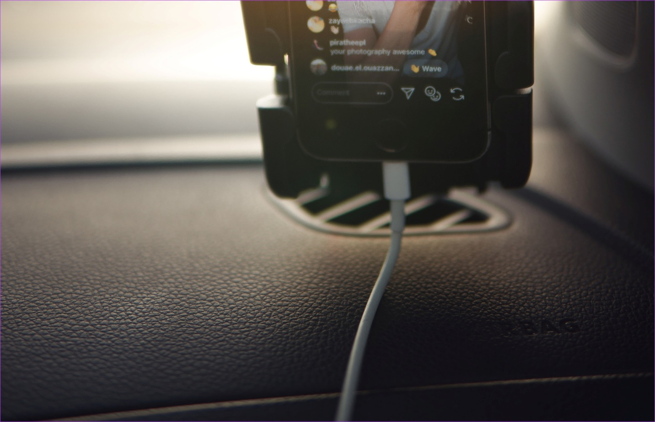
- Rút sạc iPhone
Nếu bạn nhận thấy iPhone đang nóng lên trong quá trình sạc, hãy rút nó khỏi nguồn sạc và đợi một lúc. Khi nhiệt độ iPhone trở lại bình thường, bạn có thể sạc thiết bị trở lại. Trong trường hợp, nhiệt độ iPhone tiếp tục tăng nhanh, có lẽ bạn nên kiểm tra bộ sạc và đảm bảo bạn sử dụng bộ sạc đúng chuẩn.
- Sử dụng củ sạc và cáp sạc có chứng nhận MFi
MFi là viết tắt của Made for iPhone. Đúng như tên gọi, nó là chứng nhận do Apple cấp cho các hãng sản xuất phụ kiện cho iPhone. Nếu bạn thấy trên phụ kiện sạc có logo như hình bên dưới, nghĩa là nó tương thích với iPhone và bạn có thể thoải mái sử dụng nó, không cần phải lo ngại gì cả. Ngược lại, nếu bạn không thấy logo này trên phụ kiện sạc, bạn không nên sử dụng chúng.

Bạn có thể xem danh sách các hãng sản xuất phụ kiện đã được Apple cấp chứng nhận MFi tại địa chỉ sau. Phụ kiện của những hãng này đã vượt qua các bài kiểm tra chất lượng của Apple, và sẽ không làm hại hoặc ảnh hưởng đến thiết bị khi sử dụng.
- Sử dụng sạc chậm
Sạc nhanh sẽ làm tăng tốc các phản ứng hóa học, và do đó, tạo ra nhiều nhiệt lượng hơn. Bởi vậy, nếu thiết bị đang nóng lên trong lúc sạc, bạn hãy chuyển qua bộ sạc có công suất thấp hơn, cho đến khi nhiệt độ của thiết bị xuống thấp.
- Tắt hoàn toàn thiết bị và đợi nhiệt độ của nó trở lại bình thường
Cuối cùng, bạn có thể tắt hoàn toàn thiết bị và đợi. Khi nhiệt độ của nó trở lại bình thường, bạn có thể bật nó trở lại. Sau đây là cách tắt nguồn các đời iPhone.
Bước 1:
- Đối với iPhone X trở lên, bao gồm iPhone 12 Series, iPhone 13 Series, và iPhone 14 Series: Hãy bấm và giữ đồng thời các nút nguồn (side/power) và nút giảm âm lượng (volume down).
- Đối với iPhone SE thế hệ thứ 2 hoặc thế hệ thứ 3, 7, và 8 Series: Hãy bấm và giữ nút nguồn (side/power).
- Đối với iPhone SE thế hệ thứ 1, 5s, 5c, hoặc 5: Hãy bấm và giữ nút nguồn ở trên cùng.
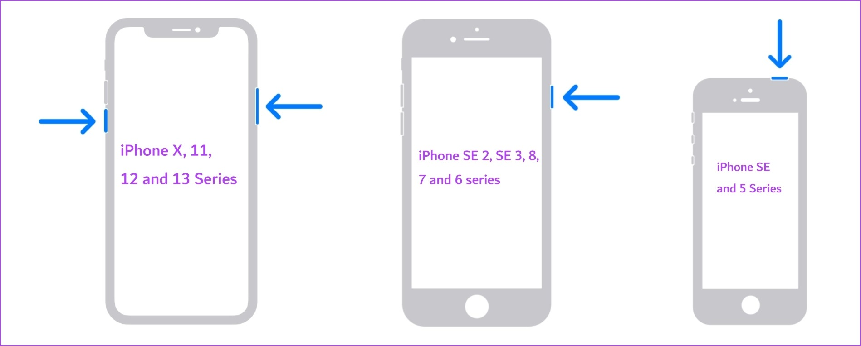
Bước 2: Kéo biểu tượng hình nút nguồn sang phía bên phải của màn hình.
Bước 3: Đợi cho đến khi nhiệt độ của iPhone ổn định, bật nguồn thiết bị bằng cách bấm và giữ nút nguồn.
Trên đây là tất cả các thông tin bạn cần biết về cảnh báo quá nhiệt khi sạc iPhone, cũng như những cách xử lý khi iPhone bị quá nhiệt trong lúc sạc. Nếu thấy bài viết hữu ích, đừng quên bấm Like, hoặc chia sẻ nó cho bạn bè.
Lê Ẩn\Bành Lê
https://www.guidingtech.com/iphone-charging-on-hold-notification

